Тема уроку: Авторська композиція з використанням розпису у квадраті. Виконання орнаменту хустки.
Мета: Закріпити знання дітей про види образотворчого мистецтва, основні та похідні кольори.
Сформувати уявлення про композицію у народному розписі. Виховувати пошану до традицій нашого народу.
Обладнання:
Наочні матеріали: хустки, репродукції картин Іллі Глазунова.
Художні матеріали: папір, простий олівець, фарби.
ХІД УРОКУ
І. Організаційний момент
Продзвенів уже дзвінок, всіх покликав на урок.
Тож сідайте всі поважно і слухайте мене увалено.
ІІ. Актуалізація опорних знань і вмінь
Опитування.
В житті нас оточує безліч кольорів. А на які дві групи діляться усі кольори? (Основні і похідні). А щоб ви повторили ці дві групи, я пропоную вам завдання: перед вами на партах трилисники, учні першого варіанту розфарбовують їх у основні кольори, а другого у похідні. Перевіряємо правильність виконання за таблицею.
Настрій на сприймання кольору. Метод «Мікрофон».
Знову для вас завдання: «Якого кольору життя?»
Якби ви могли, якими б кольорами зобразили і чому:
- щастя,
- працю,
- біль,
- посмішку,
- добрий вчинок,
- лінь.
Дуже добре.
ІІІ. Формування нових знань, умінь, навичок
Слово вчителя.
Подивіться на дошку, що ви бачите перед собою? (Хустки) А чи сподобалися вони вам? Чим саме? Дійсно , вони такі гарні, барвисті.
На ній і Гроно, і пелюстка,
І небо, й райдуги на ній...
Мов берегиня вроди - хустка,
Здавен у нашій стороні.
Повідомлення учнів — українознавців.
Перший учень. Здавен українські жінки носили хустки. Вони були невід'ємною частиною одягу, їх носили й в свято, і в будень. Звичайно, на свято брали гарні квітчасті хустки, на будні простіші. Хустки були різних кольорів, вишивали їх різними нитками: шовком, сріблом, золотом, і пов'язували по-різному. Широко застосовували хустину і в народних обрядах: на весіллі, на родинах, на похоронах. І в кожному обряді її використовували по-різному.
Дуже часто святкова хустина переходила від матері до дочки, а та передавала її своїй дочці. Ви знаєте, що і зараз наші бабусі і мами полюбляють барвисті хустки.
Другий учень. А зберігали хустки та інший одяг у скрині. І чого там тільки не було.
В дерев 'яній синій скрині
З торочками є хустина.
Ця хустина, мов жар-птиця, Жаром грає та іскриться,
Ця небачена хустина –
Ще бабусі Катерини.
Слово вчителя.
Багато художників, створюючи портрети жінок, зображували їх у хустинах, щоб показати настрій, характер людини. Один з таких художників це Ілля Глазунов. Це сучасний художник. Він народився в 1930році в Петербурзі в сім’ї з великим минулим. Дядько художника був знаменитим іконописцем. А сам Ілля був майстром у зображенні людей. Сьогодні ми познайомимося з його картинами, на яких Глазунов зображував жінок у хустках. (Знайомство з картинами).
IV. Повідомлення теми уроку
А чому ми так багато говоримо про хустки? Так, ми будемо створювати орнамент для хустки.
Давайте згадаємо, які два основні види орнаменту ви знаєте?
- рослинний,
- геометричний.
Діти, коли ми створювали орнамент для тарілки, ми його створювали у чому? (У колі). А щоб створити орнамент для хустки ми його будемо створювати у ?? (Квадраті)
Перед початком роботи я пропоную створити асоціативну квітку до слова орнамент.
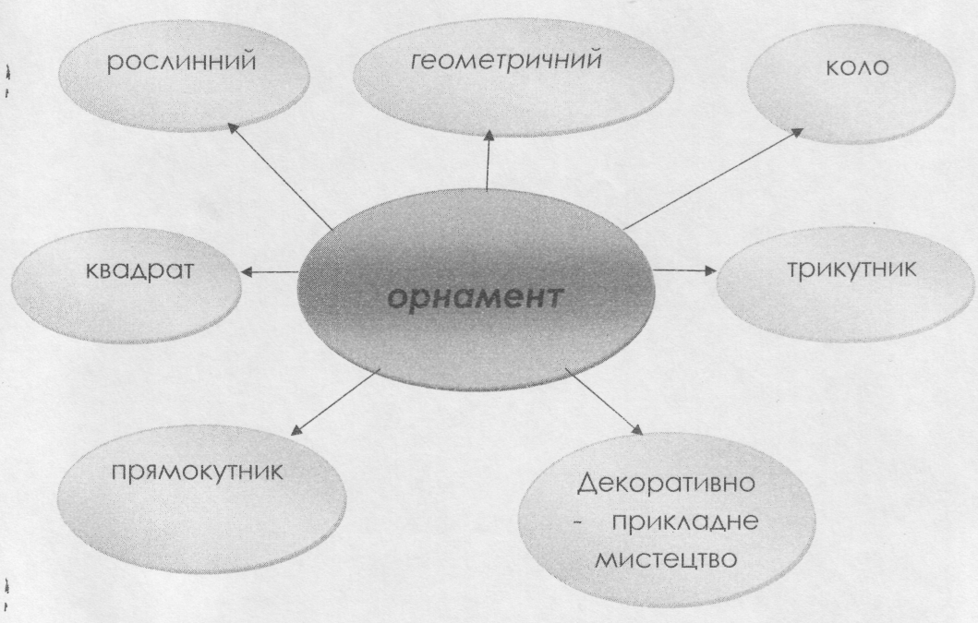
V. Практична діяльність учнів
Сьогодні ви спробуєте свої сили в ролі народного майстра. Уявіть, що вам поступило замовлення виконати ескіз орнаменту святкової хустки. Ви будете виконувати орнамент у ……квадраті.
Для розпису хустки який орнамент краще використовувати рослинний чи геометричний? (В рівній мірі обидва).
В якій послідовності ви будете виконувати творчу роботу? (На дошці карта виконання роботи)
- Нанести на аркуш паперу контури хустки,
- Визначити композиційний центр.
- Обрати елементи розпису: розмір, форму.
- Визначити кольорову гаму.
- Нанести елементи розпису на контури хустки.
А зараз, діти, створюючи орнамент, вилийте на свої полотна це незліченне багатство фарб, яке дає нам природа.
Починаємо працювати, успіху вам. (Діти малюють під звуки українських народних пісень)
VІ . Підсумок уроку:
Ви сьогодні попрацювали на славу. Є роботи які ми можемо запропонувати на виставку?
VII. Домашнє завдання
У кого виникла необхідність закінчіть роботу дома, а на наступному у уроці ми організуємо виставку-аукціон учнівських робіт.

